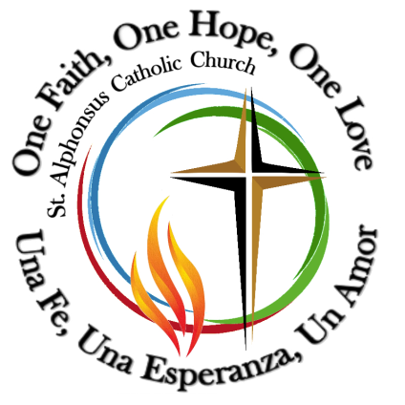

CALENDARIO DE BAUTIZOS
Septiembre – Febrero de 2021

Pláticas de Preparación
[en el salón CSSR de la iglesia]
a las 6:30pm - 8:30pm

MARTES
1 de septiembre
6 de octubre
3 de noviembre
No hay encuentro en diciembre
5 de enero
2 de febrero
No hay encuentro en marzo

Bautizos a las 12:00pm

SÁBADO
12 de septiembre
10 de octubre
14 de noviembre
No hay bautizos en diciembre
9 de enero
13 de febrero
No hay bautizos en marzo
Bautizos a las 2:00pm

DOMINGO
27 de septiembre
25 de octubre
22 de noviembre
No hay bautizos en diciembre
24 de enero
28 de febrero
No hay bautizos en marzo

